L’Odyssée d’Hugo
Racontée par les élèves de 6ème A du Lycée Alexandre Dumas de Port-au-Prince

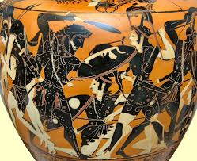

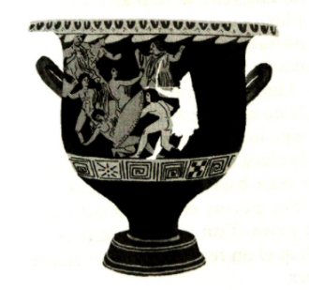
Une nouvelle pyramide du Louvre
Hugo (notre personnage) est au Louvre avec son père qui est professeur d’histoire et de littérature gréco-latine, à l’université de la Sorbonne.
Il remarque que le personnage d’Ulysse a disparu sur un vase du Louvre.
Puis, ils sont descendus au sous-sol, son père voulant lui faire une surprise. Hugo est entré dans une pyramide et, en trébuchant, a commencé à tomber et tomber …

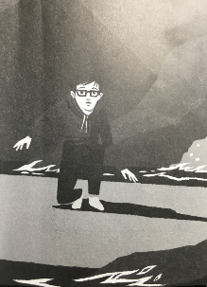
On ne peut pas tomber plus bas
Après quelques secondes, il a atterri sur un chemin. Il voulait crier mais sa gorge était trop serrée pour hurler. Il a remarqué alors une lueur rouge, c’étaient des rivières de lave avec des bras qui sortaient et une forteresse protégée par une triple muraille de bronze. Le plus effrayant, c’était des hurlements et des grondements, comme si on torturait des hommes !

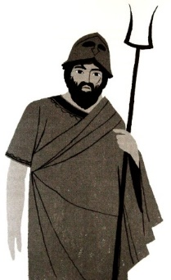
Hadès
Puis, Hugo sursauta lorsqu’un homme apparut devant lui. C’était le dieu des morts – Hadès - qui lui annonçait qu’Ulysse avait disparu. Hugo fut d’autant plus surpris qu’il remarqua qu’ils discutaient en Grec ancien. Puis, le dieu lui confia la mission de retrouver Ulysse et lui dit que sa fille Leukè (Blanche en grec) l’accompagnerait.
(Une fois de plus, Hugo et Blanche vont partir pour une nouvelle aventure mais Hugo ne se rappelle de rien. Pourtant, ce n’est pas la première fois qu’Hugo voyage dans le temps. Mais quand il passe dans la pyramide, il oublie tout…*)

Toutes voiles dehors
La partenaire d’Hugo - Blanche - a de beaux cheveux blancs, sa voix est grave et chaude. Elle porte une robe bleue sombre et un parfum qui sent l’asphodèle.
Hadès et sa fille pensent que Médée - une méchante sorcière qui s’est mariée et a mangé tous ses enfants - a créé ce « bazar », parce qu’elle est connue pour changer le destin des héros comme Ulysse. Donc sans perdre de temps il monte sur un bateau - la Gorgô ; elle a une voile verte et des plaques d’or sur sa coque pour la renforcer. Dès qu’ils sont à bord, les voiles se déploient et le vaisseau commence à glisser sur les eaux…
Leukè annonce à Hugo qu’il est le mythoplasme, un correcteur de mythes. Hugo a soudain l’impression d’être un super-héros !
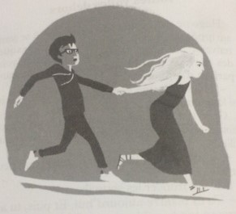
La Gorgô se déplace lentement sur le Léthé, le fleuve silencieux de l’oubli. Blanche sort une carte sur le pont du bateau. Hugo reconnait sa propre écriture. Blanche lui dit que c’est une carte qu’il a dessinée et qu’aucun grec n’aurait dessiné une carte comme celle là. Blanche explique alors à Hugo que s’ils échouent dans leur mission des parties du présent, et même Hugo, pourraient disparaitre. C’est donc une mission très importante !
Ils décident de commencer leur odyssée par l’île des Cicones…

*Voir les différentes aventures d’Hugo dans la même série : Panique dans la mythologie, de Fabien Clavel et Sébastien Pelon, Ed. Rageot.

Nathan Carwell et Loïc Attié

La nouvelle Odyssée

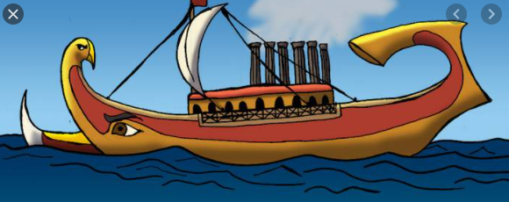
Hugo et Blanche arrivent chez les Cicones.
Ils voient l’ombre d’un homme sur la plage et pensent que c’est Ulysse. Le vieil homme est saoul et dit se nommer Maron. Il leur explique qu’il avait donné douze amphores de vin à Ulysse pour lui avoir laissé la vie sauve, puis se rendort…
Hugo et Blanche retourne sur la Gorgô pour aller chez les Lotophages.

Les mangeurs de lotos

Sur la plage un homme leur souhaite la bienvenue… Puis, les habitants - les Lotophages - leur tendent une poignée de petits fruits jaune orangés semblables à des flageolets. Blanche s’en saisit et les porte à ses lèvres. Hugo crie : « n’en mange pas, c’est de la drogue ! ». Mais il la voit avaler machinalement. Blanche perd la mémoire. Elle ne veut plus continuer l’aventure...
Hugo a une idée, il dit à Blanche qu’il a des fruits de Lotos dans le bateau. Elle retourne sur le bateau et après ils partent chez les Cyclopes…

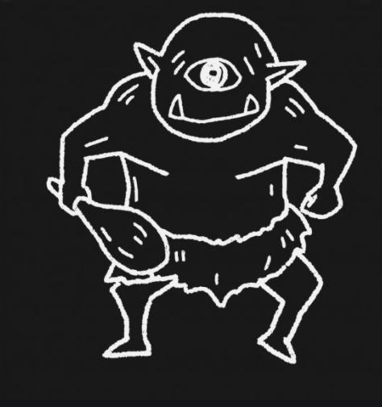
Quand les cyclopes les voient ils ramassent des rochers et les envoient en direction de la Gorgô. Heureusement ils arrivent à les esquiver et partent sur l’île d’Eole, l’île du dieu des vents.
Une fois arrivés, ils voient de très grandes murailles puis ils rencontrent Eole ; son ventre le précède de plusieurs pas. En les voyants, il Leur hurle :
- Va-t’en ! Je ne veux plus te voir !, croyant que c’était Ulysse qui revenait.
En apprenant qu’Ulysse était déjà passé sur l’île, Hugo et Blanche décident de partir en direction des Lestrygons.
Blanche s’écrie soudain, frappée par un souvenir :
- Ce sont des géants qui dévorent tous les étrangers qui débarquent chez eux !
La métamorphose

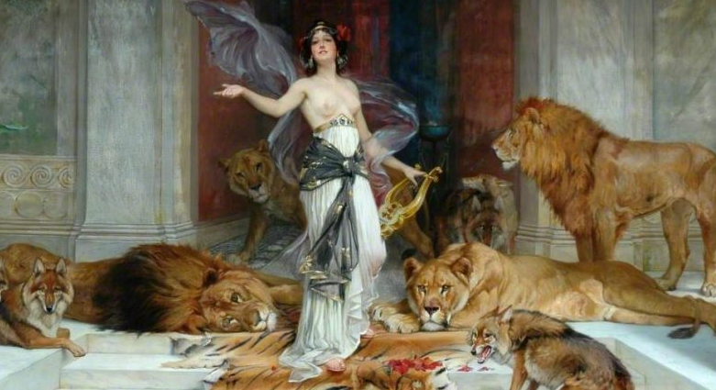

Comme Hugo a peur des cannibales. Ils vont directement sur l’ile de Circé. Dans la forêt ils découvrent Circé, une belle femme blonde entourée de lions, de renards et de porcs. Quand elle les voit, elle prend sa baguette magique et frappe Hugo sur la tête. Le voilà transformé en lynx. Circé dit que sa transformation dépend de son caractère. Blanche lui demande si elle a vu Ulysse. Circé répond qu’il est parti, il y a bien longtemps, après être resté un an et avoir résisté à ses charmes.
Blanche regagne la Gorgô, suivie du lynx (Hugo). Elle lui fait manger un antidote et il retrouve son apparence humaine. Elle lui confie alors que, fille du dieu des Enfers, le lotos n’avait aucun effet sur elle et qu’elle avait fait semblant d’avoir perdu la mémoire pour voir comment il s’en sortirait. Hugo en reste bouche bée…

De Charybde en Scylla
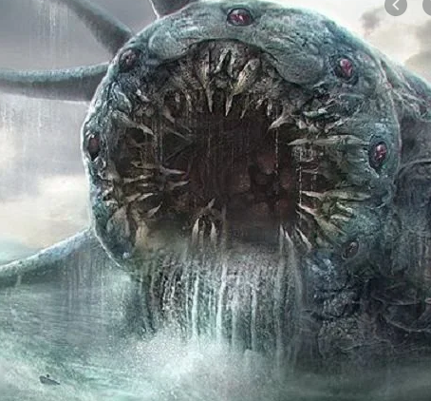
Bientôt, ils voient les grottes de Charybde et Scylla. Mais à cet instant Charybde aspire l’eau et la Gorgô va directement vers elle. Hugo qui avait oublié qu’il y avait un autre monstre de l’autre côté essaye de redresser le navire. Lorsqu’Hugo pense que la Gorgô tombe en pièces, ses ailes d’or se déploient et elle commence à voler.
Après avoir survolés le monstre, ils amerrissent doucement près de l’île du Soleil. Ils voient des troupeaux de bœufs, puis des ossements laissés par les compagnons d’Ulysse. Ils savent alors qu’ils doivent aller chez Calypso…
La Gorgô se pose dans une crique ; c’est la dernière étape d’Ulysse, avant d’aller chez les Phéaciens et chez lui. Ils voient une femme devant une grotte. Blanche la salue en disant :
- Bonjour, fille d’Atlas. Est-ce qu’Ulysse est toujours ici ?
- Non, je l’ai laissé partir à la demande de Zeus, dit Calypso.

Retour à la case départ

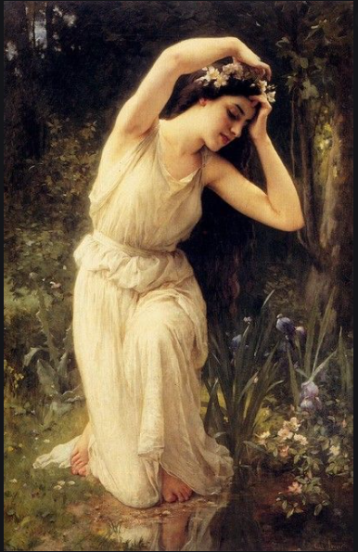
Hugo pense que Calypso ment.
Calypso leur raconte qu’elle était amoureuse d’Ulysse et elle pensait qu’il allait l’aimer mais il ne parlait que de sa femme Pénélope et de son île d’Ithaque. Elle leur dit aussi qu’Hermès était venu lui demander de le libérer. Elle soupire en disant qu’elle lui a même offert l’immortalité mais qu’il l’a refusée et l’a quittée sans regret. Elle lui a alors donné du bois pour construire un radeau et des provisions pour le voyage…
Ils prennent congé de Calypso et retournent dans leur navire. Hugo pense qu’il a fait naufrage. Ils perdent tout espoir de le retrouver. Blanche pense qu’Ulysse n’est pas sur la carte. Elle pense qu’on doit faire une liste de ses ennemis. Hugo réfléchit et pense qu’il a oublié un épisode. Ils volent au-dessus des Phéaciens et ne voit aucune célébration dans le palais. Après Hugo crie de joie et dit à Blanche :
Je sais où est Ulysse ! … Suite p. 16.

Une nymphe de la forêt

C. A. Lenoir, 1860-1926.

Ronsley Divers et Lorenzo Etienne

Les Cicones

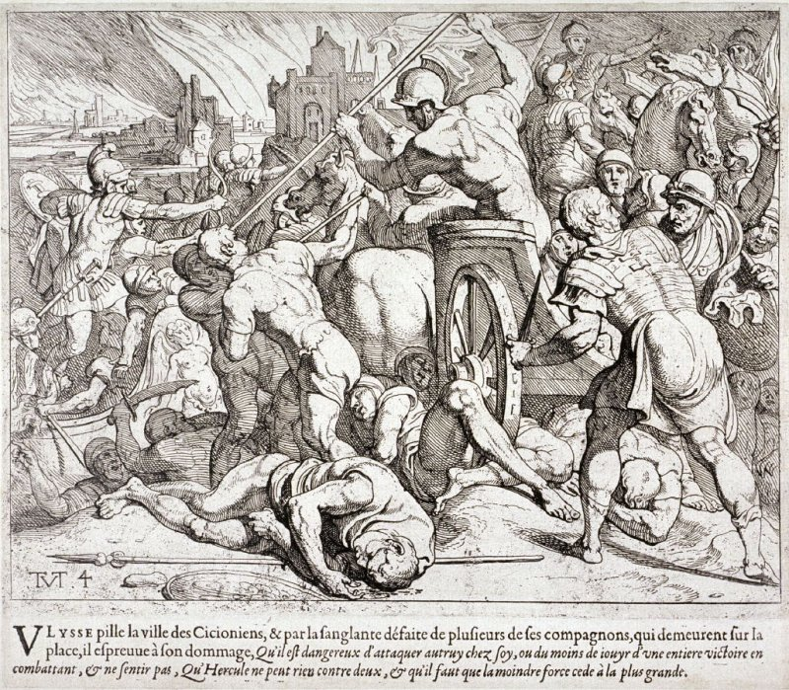
Ulysse arriva chez les Cicones à Ismaros. Il dévasta la ville et tua les guerriers. Il partagea les femmes et les richesses, il n'épargna ni les vieillards ni les enfants, sauf le grand prêtre d'Apollon, sa femme et son fils. S'il l'a épargné, c’est sûrement parce qu'il s'est souvenu de Télémaque et qu'il doit avoir le même âge que leur fils. Ulysse ordonna de fuir car les Cicones allaient sûrement arriver venger les leurs, mais ses compagnons refusèrent et voulurent fêter ça en buvant beaucoup de vin et en égorgeant un grand nombre de moutons. Quand le soleil se coucha, les Cicones tuèrent six guerriers par navire. Les autres guerriers et navires repartirent en mer, tristes d'abandonner les corps sur la plage.

Les Lotophages
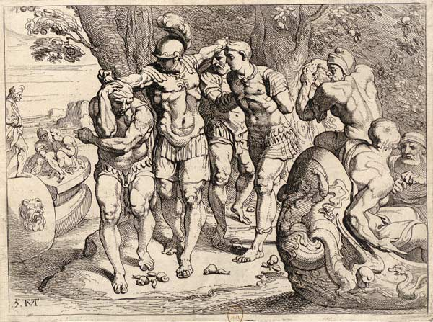
Ulysse envoya deux de ses compagnons en éclaireurs pour s'informer des habitants de l'île. Mais, raconte Ulysse, à peine en chemin, ses envoyés se lient avec les Lotophages qui, loin de méditer le meurtre de ses gens, leur servent du lotos. Or, sitôt que l'un d'eux goûte à ces fruits de miel, il ne veut plus rentrer ni donner de nouvelles. Homère, Ulysse, (IX, 91-95).
Ulysse doit ramener de force ses compagnons sur les navires, et rembarquer aussitôt.

Les Cyclopes

Quand Ulysse arrive au pays des cyclopes, après avoir battu les Troyens à la guerre de Troie, il rentre dans la grotte du cyclope Polyphème après avoir vu une trace de pas de géant pendant la cueillette des raisins. La grotte est vide, il n'y a personne et il décide de s’y installer.
Mais le cyclope arrive, découvre les intrus et dit qu'il mangera Ulysse et ses compagnons. Au petit matin, le cyclope mange deux compagnons d'Ulysse. Ulysse donne plusieurs fois du vin qu'il avait pris dans les réserves de son navire au Cyclope pour l’enivrer.
À un moment Polyphème demande à Ulysse :
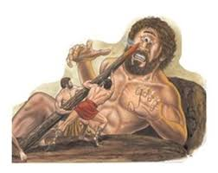
- Comment t'appelles-tu ?
- Moi, je m'appelle Personne.
- D'accord Personne, bon tu me plais, je te mangerai en dernier.
Polyphème s'endort sous l'effet du vin. Ulysse et le reste de ses compagnons préparent un pieu avec un tronc d'olivier dont ils durcissent la pointe faite avec leurs épées en la passant dans le feu. Ils l'enfoncent après dans l'unique œil du cyclope. Le cyclope se réveille en hurlant et Ulysse et ses compagnons se cachent au fond de la grotte. Ses voisins, les autres cyclopes, accourent autour de la grotte :
- Qu'est-ce qu'il y a ? Quelqu'un t'a fait du mal ?
- C'est Personne !
- Si personne ne t’a fait du mal, alors pourquoi cries-tu ?
Ses voisins cyclopes partent. Le cyclope, enlevant le rocher qui bouchait l'entrée de la grotte, s'assoit en travers pour prendre Ulysse et ses compagnons au passage quand ils sortiront. Ulysse, rusé, attache chacun de ses hommes aux moutons du cyclope. Lorsque le cyclope sort ses moutons pour qu'ils aillent pâturer, il ne pense pas à chercher Ulysse et ses compagnons en dessous des moutons. Ensuite, ils rejoignent leur navire. Le navire d'Ulysse reprend le large. Ulysse crie au Cyclope (avec arrogance) :
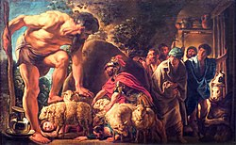
- Si quelqu'un te demande qui t'a privé de ton œil et t'a rendu aveugle, dis que c'est le fils de Laërte, Ulysse, l'homme d'Ithaque !
Le cyclope répond :
- Misère ! Un voyant me l'avait prédit ! Je m'attendais à un homme beau et fort ! Voilà que c'est un moucheron !
Il demande à son père Poséidon qu'Ulysse ne rentre pas chez lui ou bien après de nombreuses épreuves. Polyphème, de nouveau, fait tournoyer un rocher qui touche le bateau de peu.
- Le cyclope mange de la chair humaine crue et ne respecte pas les rites de l'hospitalité. C'est pour ça que le cyclope est un être sauvage et cruel.
- Ulysse montre qu'il est rusé et malin mais arrogant et orgueilleux à la fin de l'épisode. Il continue alors son périple

Adara Alexandre et Abygaelle Bien-Aimé
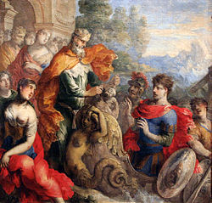
L’île d’Éole
Ulysse et ses compagnons arrivent ensuite sur l'île de bronze d'Éole, le gardien des vents. Celui-ci leur offre l'hospitalité et tente de les aider à rentrer chez eux en offrant à Ulysse une outre (sorte de jarre) où il a enfermé tous les vents qui pourraient les empêcher d'arriver à bon port ; Éole leur envoie aussi une brise légère qui doit les ramener rapidement à Ithaque.
Au dixième jour de navigation après avoir quitté l'île d'Éole, la flotte d'Ulysse aperçoit enfin les côtes d’Ithaque. Ulysse, rassuré et épuisé, succombe au sommeil. Par malheur, les compagnons d'Ulysse, persuadés que l'outre contient des trésors offerts à Ulysse par Éole, ouvrent l'outre, libérant ainsi tous les vents néfastes. Les vents contraires se déchaînent et emportent de nouveau la flotte vers l'île d'Éole, lequel, irrité du piètre usage qu'Ulysse a fait de son cadeau et persuadé qu'il est maudit par les dieux, les chasse cette fois sans ménagement.

La Cité des Lestrygons

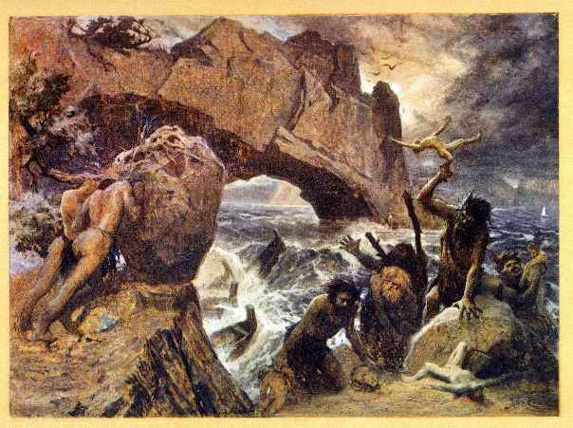
Après six nouveaux jours de navigation, la flotte aborde la cité des Lestrygons, gouvernée par le roi Antiphatès.
Mais les Lestrygons sont un peuple de géants cannibales : les éclaireurs envoyés par Ulysse sont tués et dévorés, et les Lestrygons, sortis en masse de la ville, écrasent les navires d'Ulysse en leur jetant d'énormes rochers. Ulysse parvient à s'enfuir, mais ne peut sauver qu'un seul navire et une poignée de ses marins.

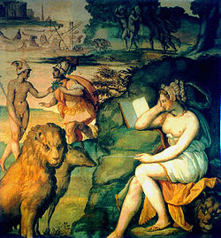
Circé

Circé, en Grec, oiseau de proie, est une très puissante magicienne, « particulièrement experte en de multiples drogues ou poisons, propres à opérer des métamorphoses ».
Quand Ulysse et ses compagnons abordent l’île, vingt-deux d’entre eux, menés par Euryloque, se laissent attirer jusqu’au palais par une voix harmonieuse. La magicienne les accueille et leur offre un cycéon, breuvage composé de gruau d’orge, de miel vert, de fromage et de vin de Pramnos auquel elle ajoute un poison. Dès qu’ils ont bu, elle récite une incantation qui les transforme en porcs. Euryloque, resté dehors, court avertir Ulysse, qui part à la recherche de Circé…
Le dieu Hermès lui apparaît alors sous la forme d’un beau jeune homme tenant un roseau d’or. Il lui remet l’herbe « moly » et lui donne des instructions pour triompher de Circé. Quand il arrive chez la magicienne, celle-ci lui offre le cycéon, mais elle échoue à le transformer. Ulysse tire son épée ; apeurée, Circé lui offre de partager son lit. Là encore, Ulysse, suivant les recommandations d’Hermès, demande à la magicienne de jurer par « le grand serment des dieux » qu’elle ne cherchera plus à lui faire de mal. Cela fait, Ulysse et Circé s’unissent, puis elle rend aux compagnons leur apparence humaine. Un an s'écoule. Elle aide enfin le héros et son équipage à préparer leur départ, en leur conseillant d'aller consulter le devin Tirésias aux Enfers pour lui demander comment rentrer à Ithaque.

Tirésias et le pays des morts
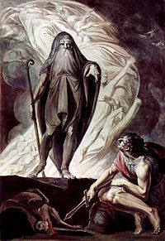
Ulysse et ses compagnons parviennent chez les Cimmériens qui vivent « aux limites du profond Océan » là où « les rayons du soleil ne percent jamais », le royaume d’Hadès.
Là, Ulysse convoque les morts. C’est ce qu’on appelle la Nékuia : Ulysse creuse une fosse autour de laquelle il verse les libations (lait mêlé de miel, du vin puis de l’eau), et répand par-dessus la farine blanche. Après avoir prié les morts et promis des sacrifices, il fait couler le sang des bêtes sur la fosse: « Alors les âmes des morts qui ne sont plus surgirent en nombre de l’Érèbe »
Ulysse empêche, avec son épée, « les têtes sans force de boire le sang » et attend la venue du devin aveugle Tirésias. Celui-ci lui indique les épreuves qu’il aura à affronter. Ainsi, le passé (l’âme du mort) annonce l’avenir, le mort parle au vivant.
Ulysse rencontre également sa mère qui l’informe de la situation d’Ithaque en son absence.

Enfin, il rencontre ses compagnons d’autrefois, tel Agamemnon ou encore Achille. Un dialogue célèbre s’ensuit entre Ulysse et le fils de Pélée :
- [...] Achille, jamais mortel ne sera plus heureux que toi : de ton vivant, les Grecs t’honoraient comme un dieu, et maintenant tu règnes sur les morts.
Je dis et il me répondit :
- N’essaie pas de me consoler de la mort, illustre Ulysse ! J’aimerais mieux vivre et servir un pauvre paysan pouvant à peine se nourrir que régner sur tous les morts qui ne sont plus »

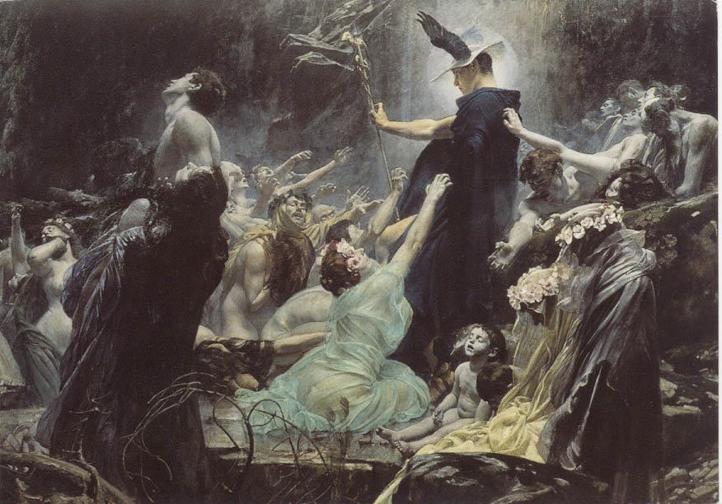
Âmes sur les rives de l'Achéron, Adolf Hirémy-Hirschl, 1898.

Noah Gassan, Mathis Bien-Aimé et Sophie Boulos

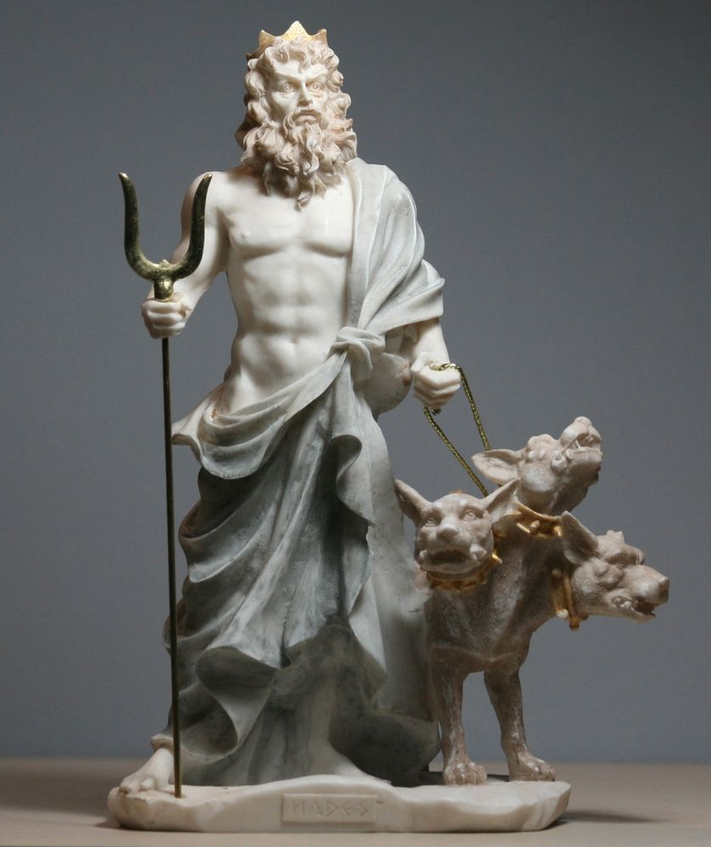
Les Enfers dans la mythologie

Hadès
Hadès est le Dieu de l’enfer dans la mythologie grecque. Il est une divinité chthonienne, frère aîné de Zeus et de Poséidon. Un chthonien ou tellurique est une divinité grecque ancienne ayant contribué à la formation du Panthéon grec.
Le Panthéon est un temple que les Grecs et les Romains consacraient à certains de leurs dieux.

Statue d’Hadès (Pluton)

Les fleuves des Enfers
- Le Styx
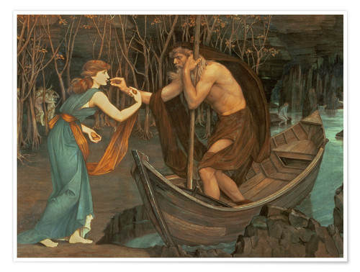
Le Styx est un fleuve en enfer qui sépare le monde terrestre du monde sous-terrain.

Charon est le passeur des Enfers, il a pour fonction de faire traverser l'Achéron (ou le Styx selon certaines légendes) aux âmes de tous ceux qui doivent entrer dans le royaume des morts, ce qui lui vaut d'être souvent désigné par les termes nautonier ou nocher.
Charon et Psyché, Charon prend l'obole de la bouche
de Psyché en échange de la traversée du Styx, John
Roddam Spencer Stanhope, 1883.

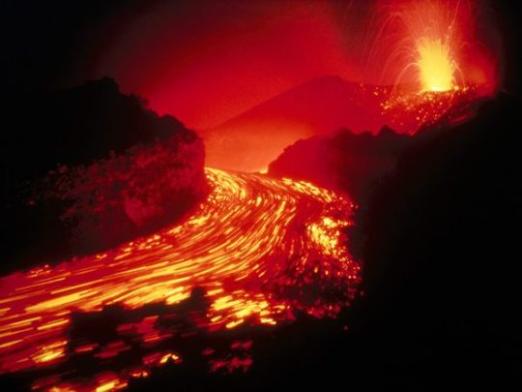
- Le Phlégéthon

Dans la mythologie grecque, le Phlégéthon ou Pyriphlégéthon est un fleuve de feu qui coule dans les Enfers. C'est un affluent de l'Achéron, circulant du royaume d'Hadès au Tartare.

- Le cocyte

Le Cocyte, torrent des lamentations et le Léthé ruisseau de l'oubli, convergeaient au centre du monde souterrain vers un vaste marais.
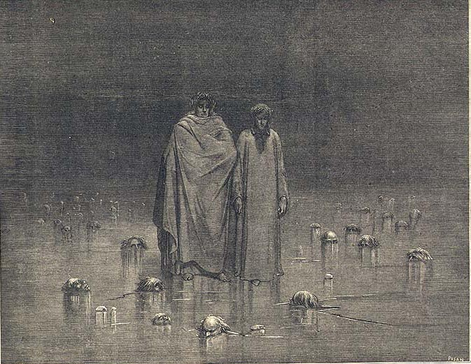

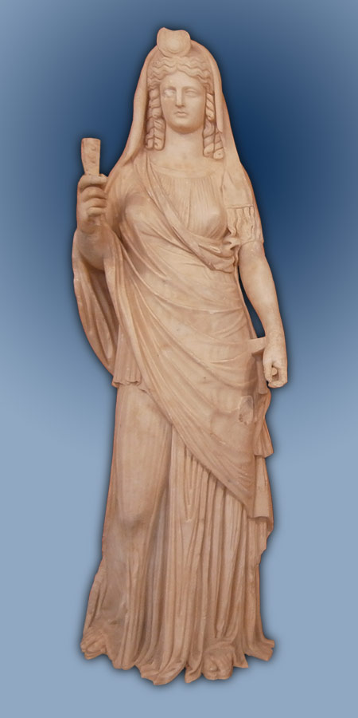

Perséphone
Dans la mythologie grecque, Perséphone est une des principales divinités chthoniennes, fille de Zeus et de Déméter, elle est aussi l’épouse d'Hadès.

Le Tartare

Dans la mythologie grecque, Tartare est le nom d’une des divinités primordiales.
Il s'agit aussi d'un lieu à la porte de fer et au seuil de bronze, où l'on expie ses fautes, où toutes les formes de torture physique ou psychologique sont représentées.
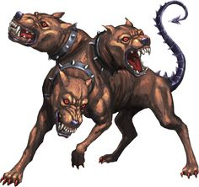
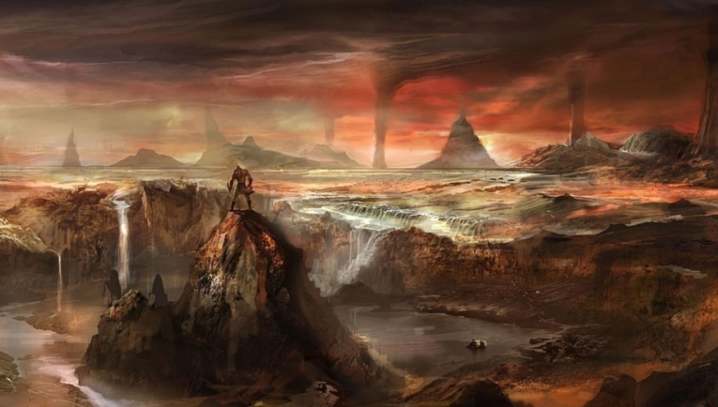
Les Cerbères

Dans la mythologie grecque, Cerbère est le chien polycéphale (généralement à trois têtes, mais aussi cinquante selon Hésiode ou cent chez Horace.) gardant l'entrée des Enfers, empêchant les morts de s'échapper de l'antre d'Hadès et empêchant les vivants de venir récupérer certains morts.

Les Champs Elysées
Dans la mythologie grecque, les champs Élysées, champs Élyséens, ou simplement l'Élysée, sont les lieux des Enfers où les héros et les gens vertueux goûtent le repos après leur mort.
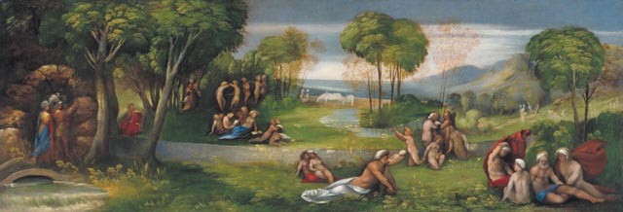
Énée à l'entrée des champs Élysées (Dosso Dossi, 1520)

Dayila Alexis et Abygaelle Bien-Aimé

La Guerre de Troie

- Le Jugement de Pâris
Aux noces de Pélée et Thétis sur l'Olympe, tous les dieux sont invités sauf Éris, déesse de la Discorde. Pour se venger, elle leur jette une pomme d'or avec la mention : « Pour la plus belle » (à l’origine de l’expression de la « pomme de discorde »).
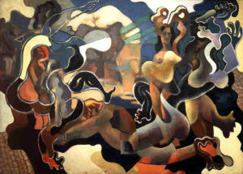
Trois déesses revendiquent alors le fruit, Héra, Athéna et Aphrodite. Afin de mettre un terme à la dispute, Zeus ordonne à Hermès d'emmener les déesses sur le mont Ida, à charge pour Pâris, prince troyen de désigner la gagnante.
Le jeune homme accorde finalement la pomme à Aphrodite (déesse de l'amour), qui lui a promis l'amour de la plus belle femme du monde (Hélène) Ce qui à donné la guerre de Troie avec l'enlèvement d'Hélène.
Le Jugement de Pâris, Baranov-Rossiné, 1928

- L’enlèvement d’Hélène

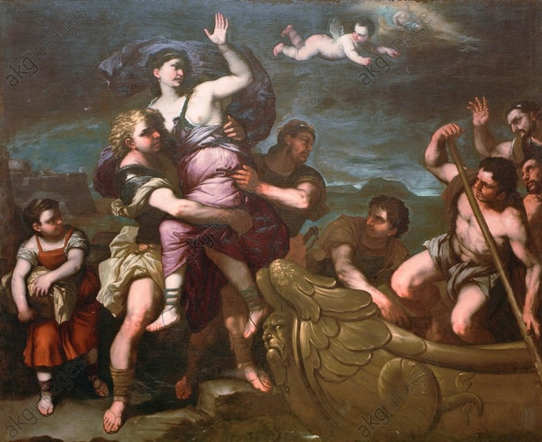
La guerre de Troie est un conflit de la mythologie grecque qui opposa de nombreux rois grecs à la ville de Troie dirigée par le prince Pâris. Le conflit est provoqué par l’enlèvement d’Hélène, la très belle reine de Sparte, par Pâris.
Ménélas, l’époux d’Hélène, absenté au moment de l’enlèvement, décide avec son frère Agamemnon de rassembler la plupart des rois grecs pour essayer de récupérer Hélène.
Ils réunissent des héros, comme Achille, ils constituent une flotte qui accoste, deux ans après l’enlèvement d’Hélène, en Mysie. Après des combats acharnés contre Télèphe, roi de Mysie, la flotte grecque repart chez elle, où elle se pose pendant 8 ans.
L’Enlèvement d’Hélène, Giordano Luca, 1650

10 ans après l’enlèvement d’Hélène, les Grecs lancent une seconde expédition, qui accoste cette fois face à Troie. Après quelques batailles avec les Troyens, les Achéens commencent le siège de Troie.

- Le Cheval de Troie
Au cours de la 10ème année, les Grecs perdent peu à peu pied, malgré les exploits des héros. Au cours d’un assaut contre la ville, Achille – du camp des Achéens - tue Hector.

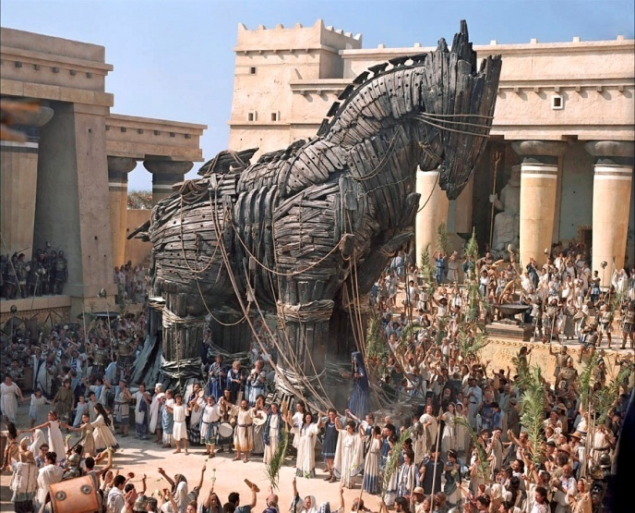
Après cet exploit d’Achille, c’est Ulysse « l ‘homme aux mille tours » qui a l’idée du Cheval de Troie: des guerriers grecs se dissimulent dans un grand cheval de bois, déguisé en offrande à Poséidon. La flotte grecque fait mine de se retirer et abandonne le cheval sur la plage. Les Troyens font alors entrer le cheval entre les murs de la ville fortifiée, ils festoient et se réjouissent de leur prétendue victoire. La nuit venue, les guerriers grecs sortent du cheval, et ouvrent les portes de la ville. Troie est pillée, les membres de la famille royale tués ou déportés, et Ménélas peut enfin ramener Hélène à Sparte, vingt ans après son enlèvement. Lors de cet ultime combat, Achille va mourir, blessé d’une flèche au talon.

Chrystel Baptiste et Yeiris Garnier

L’Odyssée d’Hugo (suite)

(Re)descente aux Enfers
Hugo lève les yeux vers les voiles vertes de la gorgô et s’écrie :
- Direction les enfers !
Blanche le regarde interloquée, tandis que le vaisseau vire de bord et manque d’envoyer l’adolescent dans le vide.
- Tu abandonnes les recherches? lui demande Blanche.
- pas du tout ! fait Hugo en se raccrochant au mat.
- Mais je viens de dire qu’Ulysse ne pouvait pas être dans l’Hadès !
- Pourtant, c’est le seul endroit qui nous reste.
La jeune fille croise les bras tandis que le navire fille a toute allure vers sa nouvelle destination.
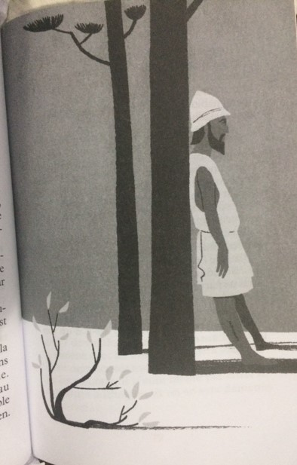
Le navire arrive au pays des Cimmériens, se pose sur les eaux de l’Océan puis rejoint le cours d’un fleuve infernal, noir et lent : l’Achéron. Ils arrivent en vue des Champs Elysées. Hugo met un pied sur l’herbe, au milieu des blancs asphodèles.
- Il est là-bas ! s’écrie tout à coup Blanche. Elle s’approche et lui dit bonjour, Ulysse ! On peut dire que tu nous a fait courir ! Viens on te ramène chez toi.
- Je ne vous connais pas, dit-il d’un ton pâteux. Laissez-moi tranquille !

Mauvais souvenirs
Hugo s’approche d’Ulysse et lui renifle prudemment la barbe. Une vague senteur camphrée flotte autour du héros.
- C’est l’odeur du loto ! S’exclame-t-il.
- Quelqu’un l’a drogué ! Voila pourquoi il ne cherchait pas à repartir, reprend Blanche en croisant les bras. Il n’est pas un immortel comme moi : le fruit agit sur lui.
- Est – ce qu’il n’y a pas moyen de le soigner ? » Demande Hugo. Parce que même si on le ramène chez les Phéaciens, il sera incapable de se rappeler ses aventures et encore moins de les raconter. Il n’aura même pas envie de retourner à Ithaque. Et on se sera démenés pour rien ...
Blanche hausse le ton et s’adresse à Ulysse :
- Fils de Laërte ! dit-elle d’une voix qui ressemble à celle d’Hadès. C’est une divinité qui te parle ! Lève-toi et suis-moi !

Surpris, Ulysse se redresse et leur emboite le pas…
Sur le chemin, Hugo entend grogner. Lorsqu’il se retourne, il découvre qu’Ulysse s’est transformé en porc.
- C’est Circé ! s’écrie Blanche. Partons d’ici !
Ils montent à bord de la Gorgô et filent à toute allure au dessus des eaux boueuses de l’Achéron…

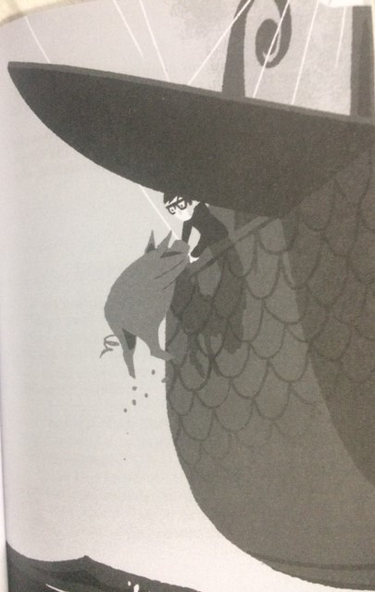
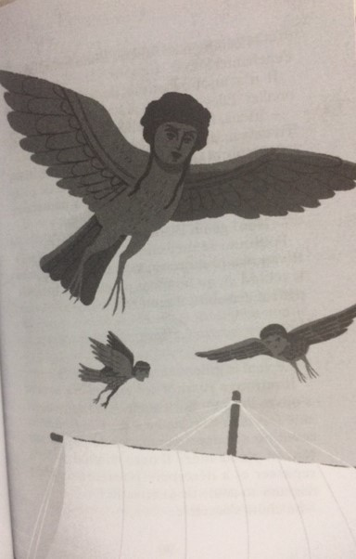

Le chant des sirènes
Hugo lutte pour ne pas céder à la terreur. Trois monstres tournent autours de la gorgô. Elles ont des visages de femmes avec des ailes immenses et des serres acérées, des femmes oiseaux !
- Attention aux Sirènes ! hurle Blanche.
- Donnez-nous Ulysse ! demandent-elles.
Hugo se fait bientôt ensorceler par leurs chants et il est pris d’un brusque désir de plonger dans le vide. Blanche manœuvre la Gorgô, de sorte qu’elle le cueille au vol par une des voiles du navire. Mais ils se sont trop rapprochés du sol et Blanche ne peut plus rien faire.
Ils vont s’écrabouiller…

Ania Zreik et Mateo Joseph

Tout est perdu
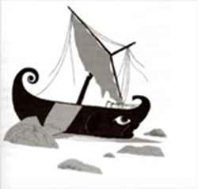
Le chapitre raconte qu’Hugo a fait naufrage avec son bateau sur une île. Il était avec sa copine Blanche. Les deux ont commencé à explorer l'île et ils y ont découvert une porcherie où ils ont pu reconnaître Ulysse à travers une cicatrice sur son corps. Durant leur promenade, ils ont rencontré une sorcière, Circé avec sa baguette magique en main. Hugo avait peur mais Blanche était, elle, intrépide. Elle n'avait pas peur parce qu'elle sait qu'elle est la fille des dieux.

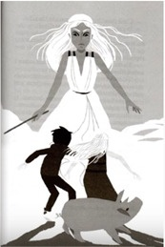
La sorcière
Le chapitre raconte que la sorcière les avait accompagnés dans son palais. Elle leur a montré son enfant qui s'appelle Telegonos. Elle a eu cet enfant d’Ulysse. Puisqu’Ulysse l'avait abandonnée, elle lui avait jeté un sort. Blanche et Hugo lui ont montré qu'elle n'avait pas de raison d'agir de la sorte et elle a utilisé sa baguette magique afin qu'Ulysse recouvre sa forme Humaine.

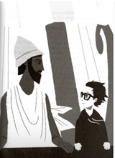
Le dernier vol de la Gorgô
Ce chapitre décrit leur départ de l'île de Circé pour rejoindre l'île d'Ithaque. Ils craignaient de rencontrer Médée qui est la nièce de Circé. Ils ont du prendre la Gorgô qui, en mauvais état, s’était réparée d’elle même car elle était faite d’écailles de Gorgone.
Ulysse avait du mal à s’adapter à son retour à sa forme humaine. Le voyage était périlleux.

Retour sur l’Île du Soleil
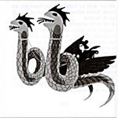
Le chapitre montre à quel point Hugo avait peur d’être rattrapé par Médée qui les poursuivait avec un char tiré par deux dragons. Ils s'empressèrent de se réfugier dans une grotte, la grotte de Scylla. Ulysse décide de les jeter dans la gueule du monstre pour que Médée ne les suive pas, sinon elle serait obligée de combattre le monstre. « La ruse est surtout un art de l’improvisation » déclare Ulysse a Hugo.

Nicolas Succar et Jazz Rémy

Dans la gueule du monstre
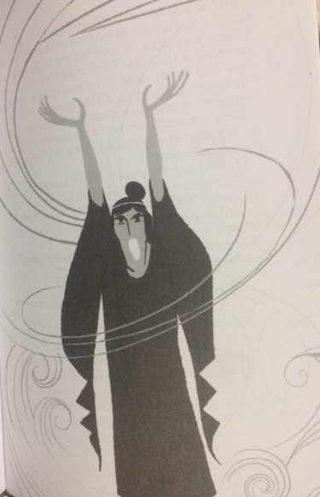
La Gorgô s’engouffre dans la caverne et Ulysse, Blanche et Hugo demande de l’aide à Scylla pour affronter Médée qui essaie de détruire les héros. Scylla est incapable d’affronter Médée puisqu’elle est plus puissante qu’elle, mais elle veut quand même essayer de les aider en donnant du vin à Médée. Médée devient saoule et s’évanouie. Ulysse, Blanche et Hugo décident de prendre sa baguette magique avant de partir.

Les Filles de la nuit
Ils voient des femmes ailées vêtues de robes noires et avec de longues dents blanches s’approcher vers eux. Hugo pense que ce sont les sirènes qui viennent mais Blanche le corrige en disant que ce sont les Kères que son père a envoyées pour venir les chercher. En arrivant aux Enfers, Médée se réveille et elle décide de les combattre. Médée perd le combat et se retrouve dans la Pyramide.

Quitter les Enfers
Soulagé, Hugo voit son ennemie disparaitre et Hadès répare tous les dégâts causés par la bataille. Hadès félicite Hugo, Blanche et Ulysse, puis devient invisible et part. Les Kères ramènent Ulysse chez les Phéaciens. Le silence s’installe entre Blanche et Hugo et ce sera le moment pour Hugo de partir. Blanche lui fait un câlin et lui dit de revenir quand il peut. Hugo s’approche du passage de la pyramide et part.

Le retour
Hugo se retrouve devant la pyramide et entend la voix de son père. Le voyage lui a permis de revenir quelques secondes seulement après être parti. Puis Hugo demande s’ils peuvent retourner voir le vase. Quand ils sont allés voir le vase, Hugo remarque qu’Ulysse a repris sa place sur le vase. Ils partent du musée et Hugo imagine déjà sa prochaine aventure

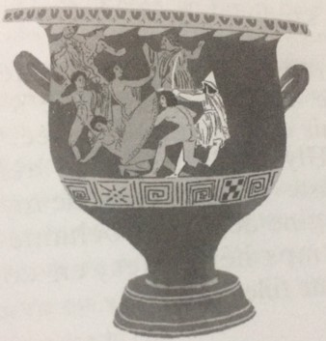

Karissa Robert et Maïa Méance

Le chant des sirènes
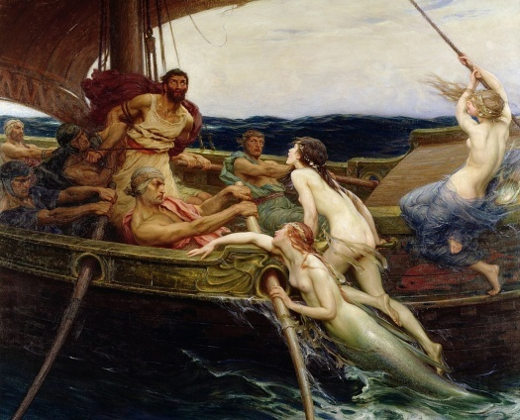

Trois sirènes sont apparues et ont commencé à chanter. Ulysse se rappelât de la légende des sirènes et il fit couler de la cire dans les oreilles de ses marins pour qu’ils ne puissent pas entendre les sirènes tandis que lui-même se faisait attacher au mât du navire. Il leur dit aussi que s’il leur demandait de le détacher ils devaient serrer les liens encore plus forts. Ainsi Ulysse put écouter le chant des sirènes sans se précipiter vers elles malgré la tentation. À la suite de cela, les sirènes se seraient suicidées de dépit en se jetant dans la mer du haut de leur rocher.
Un peu plus tard, il passe devant Charybde - un monstre qui avale l’eau de mer et les navires qui voguent dessus - et Scylla - un monstre marin.

Charybde et Scylla
Ulysse et ses compagnons voulaient retourner à l’ile d’Ithaque. Sur leur chemin, ils ont rencontré un homme mystérieux qui les a amenés dans une grotte où trois créatures détentrices du savoir leur ont donné une carte magique pour arriver sur l’ile d’Ithaque. C’est Poséidon, déguisé en homme mystérieux, qui les a trompés en leur disant que le chemin les amènerait à l’ile d’Ithaque alors que c’était un piège pour les amener dans les grottes de Charybde et de Scylla. Pour les convaincre, il leur a dit que le chemin disparaitrait de la carte s’ils ne faisaient pas ce qui était indiqué dessus.
Puis ils sont partis. Sur leur route, il y avait deux gros rochers. Ils ont voulu les contourner mais ils se sont rappelés des conseils de Poséidon et sont passés au milieu des rochers. En passant, un tourbillon a fait basculer leur bateau. Scylla a pris en otage trois de ses compagnons et les a amenés dans sa grotte. Ulysse et les deux autres se sont retrouvés sur le rivage et ont décidé de les rejoindre pour les libérer. Pour le faire, ils ont dû distraire Scylla pour la faire partir. Arrivés à la grotte, ils ont réalisé qu’il manquait l’un d’entre eux.
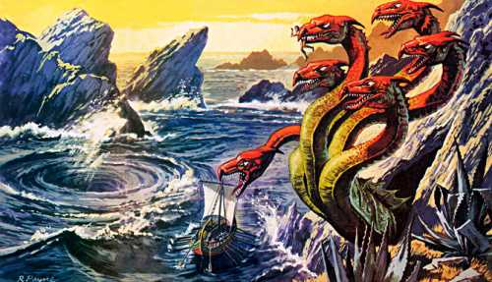
Attirée par les bruits, Scylla retourne à la grotte. Surpris par le retour de Scylla, Ulysse ordonne à ses compagnons de se disperser pour la piéger et elle se retrouve avec ses têtes coincées entre des colonnes. En se libérant, la grotte s’effondre et permet à Ulysse et ses compagnons d’arriver dans la bouche de Charybde. Leur compagnon manquant arrive avec leur bateau pour les secourir mais sont tous vite recrachés par Charybde. Poséidon ordonne alors à Charybde de les engloutir mais comme Ulysse attire Scylla dans l’eau, Charybde voulant protéger sa bien-aimée, décide de désobéir à Poséidon. Ainsi Poséidon demande aux dieux d’annuler le mauvais sort ce qui permis a Charybde et Scylla de retrouver leur forme humaine.

Erica Lebrun et Sylka Villedrouin

L’odyssée d’Ulysse

L’île du Soleil

Après être passé chez Charybde et Scylla, Ulysse et ses compagnons arrivèrent sur l’île du Soleil. Ils virent des Bœufs du Soleil Sacrés, magnifiques et doux. Ulysse dit à ses compagnons de ne pas les tuer car cela leur porterait malheur. Ulysse et ses compagnons se nourrirent de vin rouge et de pain, donnés par Circé. La soirée tombée, ses compagnons eurent encore faim et tuèrent les bœufs. Ils les firent cuire pendant qu’Ulysse dormait. Les compagnons firent un bon festin.
Lorsqu’Ulysse se réveilla, en colère, il s’énerva sur ses compagnons. Soudain une tempête apparue de nul part. Tout le monde essaya de s’échapper de l’île mais Zeus les en empêcha pour les punir. Tous les compagnons ont péri, seul Ulysse survécu car il n’avait pas participé au festin.

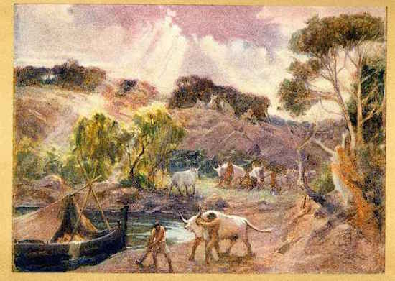

CALYPSO

Sur la merveilleuse île de Calypso, Ulysse, poussé par les douces vagues, s’échoue sur le sable fin. Calypso tomba amoureuse de lui au premier regard, elle l’emmena dans sa demeure pour qu'il puisse devenir son mari et pour qu'il puisse vivre à ses côtés. Mais Ulysse n'est pas d’accord, il veut retourner à sa ville natale. Ulysse, désespéré, attend au bord de la mer sur un rocher, regardant l’horizon. Calypso garda Ulysse pendant sept ans dans sa grotte pour le protéger de tous les dangers. Zeus envoya son messager Hermès pour libérer Ulysse de sa nostalgie. Calypso avec beaucoup de tristesse accepta l’ordre de Zeus et donna à Ulysse de quoi se nourrir elle lui donna de quoi fabriquer un bateau et lui montra quelle route il fallait prendre.

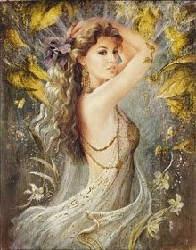

Farida Mahamat K et Darlye Joseph

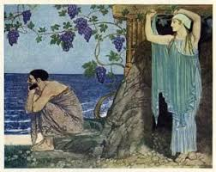

Le départ de Calypso
Ulysse repart sur un radeau mais poursuivi par Poséidon (le père de Polyphème) il essuie une nouvelle tempête et fait naufrage chez les Phéaciens. D’abord incognito, il finit par leur raconter son histoire. Émus, les Phéaciens déposent Ulysse endormi sur la plage d’Ithaque.
Le retour à Ithaque
Mais Ulysse n’est pas encore au bout de ses peines ! Son absence a duré 20 ans (10 ans de guerre de Troie et 10 d’Odyssée) et, seuls, sa femme Pénélope et son fils Télémaque le croient encore en vie.
Une centaine de prétendants occupent son palais car ils veulent épouser Pénélope pour devenir roi d’Ithaque. Pénélope a réussi à les faire patienter en leur promettant de choisir un époux parmi eux, le jour ou elle aurait fini de coudre le drap mortuaire du père d’Ulysse. Mais sa stratégie - elle défait chaque soir ce qu’elle a fait le jour - se découvre…

Ulysse met un costume de mendiant et se fait reconnaitre de son porcher éumée, de son fils Télémaque et de son chien, qui meure de joie en le retrouvant (le pauvre !).
Ulysse s’approche enfin de son palais. Il ordonne à Télémaque de placer toutes les armes dans une grande salle avec les prétendants, au prétexte d’un concours de tir à l’arc (qu’il est le seul à pouvoir tendre). Les portes de la salle sont fermées et Ulysse les tue tous a coup de flèches (voir le vase du Louvre) enfin il relève son identité à la fidèle pénélope et reprend possession de son trône.

Naysa Larco et Alyana Nasser

  - Annexe

Leukè

Dans le livre Leukè ou Blanche est la fille du dieu Hadès, la compagne et « protectrice » d'Hugo.

- Leucé

.

- Dans la mythologie grecque, Leucé (blanc ou peuplier blanc) était la plus belle des nymphes et la fille du titan Océanos. Hadès le dieu des morts, tomba amoureux d’elle et l’emmena aux enfers, elle était une divinité défectueuse (comme Méduse qui était la seule des gorgones à être mortelle) elle a vieilli et est morte de façon naturelle. Pour l’éterniser, Hadès a transformé son corps en peuplier qui a commencé à grandir sur les champs Elysees. Dans certaines versions, il est dit que Perséphone, déesse des enfers et épouse d’Hadès, était responsable de sa transformation car le peuplier blanc est une plante sacrée pour Perséphone



La nymphe Leucé

- L'île de Leucé ou l’île Blanche

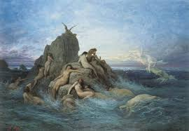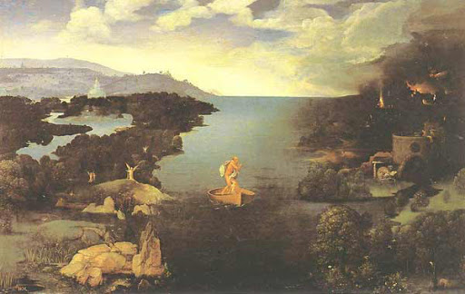

Dans la mythologie grecque, l'Île Blanche ou l'île de Leucé est un lieu des Enfers, l'une des entrées du royaume des morts. On l'identifie habituellement à l'île de Leucé (l'île des Serpents), située aux bouches du Danube.
C'est un endroit sauvage et boisé, où se tiennent constamment fêtes et banquets, décrit notamment par Pausanias, qui en fait le séjour de plusieurs héros de la guerre de Troie après leur mort.

Gorgô
Dans le livre, Gorgô est le bateau sur lequel Hugo et Blanche vont à la recherche d’Ulysse. Il est mentionné qu'il est fait d'écailles de gorgone et qu'il peut se reconstruire s’il est endommagé. Je pense que c'est parce que les gorgones sont immortelles et peuvent se régénérer donc un objet créé à partir d'une partie de leur corps s'approprie cette capacité de régénération.

- Gorgô

Gorgô, née en 506 av. J.C. est la fille du roi de Sparte Cléomène 1er et la femme du roi Leonidas 1er. Elle est l’une des rares femmes grecques à mener un rôle politique actif à l’époque classique et la plus connue des femmes spartiates.

- Les Gorgones ou Gorgo
Les gorgones, au singulier Gorgone ou Gorgo, sont, dans la mythologie grecque, des creatures fantastiques malfaisantes dont le regard a le pouvoir de petrifier les creatures qui les regardent. Elles sont trois sœurs : Meduse, Euryale et Stheno. Elles ont pour sœurs et gardiennes les Grées.
Dans l’Odyssée, Homère parle des Gorgones comme de monstres des Enfers. Selon certaines versions du mythe, du sang pris sur le côté droit d'une Gorgone pouvait ramener un mort à la vie, tandis que celui pris sur son côté gauche devenait un poison fatal et instantané.

Persée, armé d'un bouclier, dont l'intérieur servait de miroir pour éviter d'être pétrifié par le regard du monstre, et d'une épée offerte par Hermès, put trancher la tête de Méduse. Persée offrit à Athéna la tête de Méduse, appelée le Gorgonéion. La déesse en orna son bouclier, l'égide, qui est censé avoir le pouvoir de pétrifier les ennemis.

Les trois gorgones : Méduse, Euryale et Sthéno

Les Grées
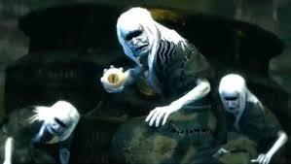

Dans la mythologie grecque, les Grées, Graies ou Sœurs grises sont des divinités primordiales, filles de Phorcys et Céto, qui descendaient eux-mêmes de l'union de la Terre et de l'Océan. Elles sont les sœurs aînées de Méduse et des Gorgones ainsi que leurs gardiennes. Elles sont au nombre de trois : Dino, Ényo et Pemphrédo mais seulement deux chez Hésiode et Ovide (Ényo et Pemphrédo). Ces femmes sont peu connues et très peu représentées dans la mythologie.

Le mythoplaste

Il est dit dans le livre que l'on a lu qu’Hugo est le mythoplaste.
Un mythoplaste est un correcteur de mythe, quelqu'un qui empêche les mythes de changer. Cela veut dire qu’Hugo voyage dans les mythes et les modifie pour les faire finir de la même façon que la mythologie grecque les fait terminer.
Mytho : Fable, Légende.
Plaste : Modeleur, Formateur.

Johly Key-Sha Joseph

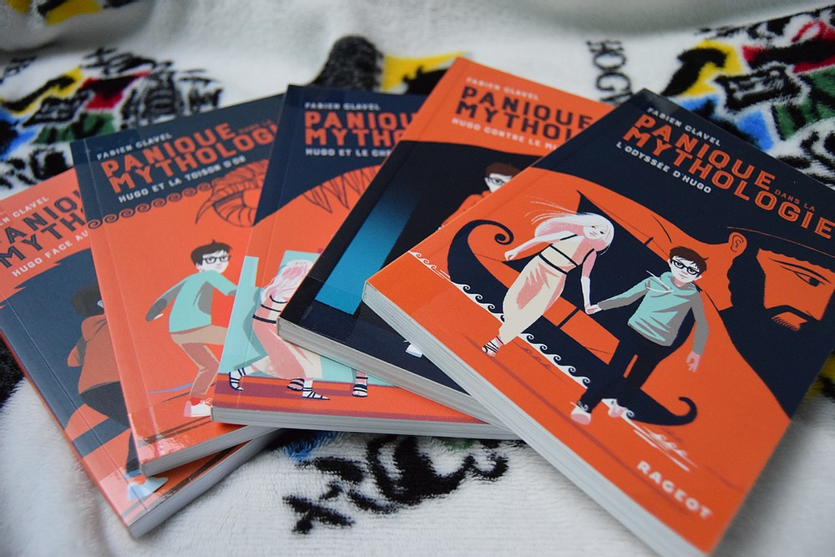

Remerciements :
Nous remercions l’auteur et l’illustrateur - Fabien Clavel et Sébastien Pelon - du livre : L’Odyssée d’Hugo dans la série Panique dans la mythologie (édition Rageot) - ainsi que les divers sites et encyclopédies (Wikipédia, etc.) qui ont permis aux élèves de s’initier à la recherche et à la synthèse documentaire pour mener à bien ce projet.
Réalisé par les élèves de 6ème A, ce projet a été accompagné par M. Raffin, aide documentaliste, au sein du 3C et mené dans le cadre de la Semaine des lycées français du monde avec pour thème la mythologie, étudiée en classe avec leur professeur de français, M. Maurange, et au 3C avec Mme Pierre (documentaliste).
Lycée français A. Dumas de Port-au Prince, le 16 décembre 2020.
Sommaire
Panique dans la mythologie, L’Odyssée d’Hugo (résumé) :
- A1, I ; Nathan Carwell et Loïc Attié (p. 5 à 34)……………………………………………………………1

- A1, II ; Ronsley Divers et Lorenzo Etienne (p.35 à 72)……………………………………………….3

L’Odyssée d’Ulysse :
- A1, III ; Adara Alexandre et Abygaelle Bien-Aimé……………………………………………………………6
Les Cicones
Les Lotophages
Les Cyclopes
- A1, IV ; Noah Gassan, Mathis Bien-Aimé et Sophie Boulos………………………………………………….8
L’île d’Éole
Les Lestrigons
Circé…………………………………………………………………………………………………9
Tirésias et le royaume des morts

Les Enfers dans la mythologie :
- A1, V ; Dayila Alexis et Abygaelle Bien-Aimé…………………………………………………………………………11
Hadès
Les fleuves des Enfers
Perséphone…………………………………………………………………………………….12
Le Tartare………………………………………………………………………………………..13
Les Cerbères
Les Champs Élysées

La guerre de Troie :
- A1, VI ; Chrystel Baptiste et Yeiris Garnier………………………………………………………………………14

Le Jugement de Pâris……………………………………………………………….14

L’enlèvement d’Hélène

Le Cheval de Troie……………………………………………………………………15

Panique dans la mythologie, L’Odyssée d’Hugo (résumé, suite et fin) :
- A2, I ; Ania Zreik et Mateo Joseph…………………………………………………………………………………16

- A2, II; Nicolas Succar et Jazz Rémy …………………………………………………………………………………18

- A2, III ; Karissa Robert et Maïa Méance…………………………………………………………………………..19

L’Odyssée d’Ulysse (2ème partie) :
- A2, IV ; Erica Lebrun et Sylka Villedrouin …………………………21
Le chant des Sirènes
Charybde et Scylla

- A2, V ; Farida Mahamat et Darlye Joseph…………………………………………………………………………23

L’île du Soleil
Calypso……………………………………………………………………………………… 24
- A 2, VI ; Naysa Larco et Alyana Nasser……………………………………………………………………………… 25
Le départ de Calypso
Le retour à Ithaque

Annexe :
- A2, VII ; Johly Key-Sha Joseph…………………………………………………………………………………………26

Leukè
Gorgô…………………………………………………………………27
Les Grées……………………………………………………………28
Le mythoplaste…………………………………………………..2

